南国团〔2017〕14号

关于进一步加强“青年之声”互动社交
综合服务平台建设的通知

各学院团委（总支）：
为加快推进广东“青年之声”互动社交综合服务平台（以下简称“青年之声”）建设，扩大“青年之声”的影响和使用范围，实现“青年之声”线上线下平台对接互动，在南商团〔2016〕18号《关于推进“青年之声”互动社交综合服务平台建设的通知》文件基础上，现就进一步工作通知如下：
- 工作目标
积极推广和运用“青年之声”互动社交综合服务平台，依托平台提升我校共青团思想引导、组织动员和服务维权等工作水平；推动我校广大青年学生在“青年之声”平台上使用“找活动”、“找帮助”、“找咨询”三大模块功能，让“青年之声”成为反映青年呼声、回应青年诉求、维护青年权益、服务青年成长的网络媒体平台。
- 工作部署
（一）鼓励学生在“青年之声”平台上注册、登录并“发声”
1.各学院团委（总支）要鼓励、帮助学生实名注册青年之声和绑定手机微信端，引导学生合理、合法“发声”，并依托平台为青年答疑解惑、解决困难（公众用户注册指引见附件1）；
2.已经注册过的账户需重新登录平台检查账号是否被注销或是否能正常使用（因“青年之声”平台已升级至4.0版本，长时间未登录可能出现无法登录现象）。个人信息如所属学院有误或账号登录出现问题等现象，可编辑“个人姓名+昵称+账号+联系方式+事情相关情况+邮箱”发送至校团委信传部邮箱nanguo_xc@163.com或青年之声客服邮箱kf@12355.net反映问题并等待解答；
3.各学院团委（总支）须再次核实学生的注册与实名制情况，落实个人信息中所属学院是否正确。所属学院选择错误将导致数据无法显示在正确的学院管理后台数据中，从而影响学院每月考核的结果；
4.青年“发声”：青年学生使用“青年之声”平台中“找活动”、“找咨询”、“找帮助”等栏目，个人可参与平台内活动及对活动评价，也可就学习、工作、生活等方面的问题在平台上提问并获得解决办法。
（二）推进三大模块使用
1.找活动
2017年校团委采取学生活动线上线下同步报名模式，2018年将全面实行活动线上（“青年之声”平台）报名。
（1）活动发布及管理
①校团委及各学院团委（总支）为“组织用户”，各“组织用户”均设立站点管理员，管理员可管理本层级内的学生活动在“青年之声”上的发布和后台数据的运用。各“组织用户”通过在平台上发布活动引导广大青年学生在平台进行活动报名（可在PC端或移动端报名，活动签到功能只能在移动端使用）；
②非团线社团发布学生活动，需提前将“活动登记表（附件4）+活动相关链接、图片、文字等+《学生活动审批表》（截图）”发送至本层级管理员邮箱处[校级发送至校团委、院级发送至本院团委（总支）]。各类学生活动必须经过“南国通”微信企业号审核通过，未经该平台审核的学生活动禁止在青年之声平台发布；
③平台上所发布的活动需早于活动报名时间，活动结束后须在“青年之声”平台上传活动相关资料（照片）提交后方能完成活动。
（2）如何找活动
各学生为“公众用户”，可在“青年之声”平台寻找并关注我校账户（输入“广东外语外贸大学南国商学院团委”），点击进入后找到相关活动窗口进行报名，或在“找活动”一栏的“推荐活动”找到相关活动进行报名。需注意的是使用昵称进行活动报名将被视为无效，需用真实姓名。
2.找咨询
（1）“公众用户”可以在“青年之声”平台上就“校园啄木鸟、物物交换、失物招领、情感、职场、创业、公益、心理、学习、法律、团务、健康、育儿、运动、理财、旅游、其他”等板块内容进行提问，亦可对“大家”、“专家用户”、“组织用户”进行指定回答提问[“大家”指青年之声平台上所有用户；“专家用户”是由学校团学、心理、就业、思政等老师组成；“组织用户”则为校团委和各学院团委（总支）];
（2）各用户需注意提问用语，用语不当将导致审核不通过，视为无效提问。“公众用户”提出问题得到回答后需作出“回复”或“评价”，确保该问题的有效性;
（3）所有用户均拥有“公众用户”功能。“公众用户”可于“青年之声”平台上申请线下服务，前往“青年之家”（行政楼103室）进行线下咨询。
3.找帮助
（1）“公众用户”可在“”青年之声pc端（www.12355.net）或移动手机端“广东青年之声”微信公众号进行登录，然后在平台“找帮助”一栏“贫困助学、重症救助、灾害救助、志愿服务、残障帮助、微心愿、其他”等类型中寻找帮助或提供帮助；
（2）如需找帮助，应点击“我要求助”，并填写相关信息后点击提交，等待相关组织审核。同一求助者对于统一诉求仅能求助一次。
（三）线下“青年之家”服务站
1.我校设立“青年之家”线下服务站（行政楼103室）由校团委管理。青年如有诉求，可通过“青年之声”平台进行预约，预约成功后转介到“青年之家”得到进一步服务；
2.“公众用户”可在“线下预约窗口”填写相关服务事项提交申请，审核通过后则预约成功。如心理咨询、婚恋交友、志愿服务、兴趣培养、实习推荐、就业指导、政策咨询、技能培训、国学教育、社会组织孵化、团务工作等线上无法解决的问题均可进行线下服务预约，从而促进问题的解决。每个账户一周只能申请一次线下服务；
3.预约时间为工作日8:00-11:30/14:00-17:00，具体预约流程详见附件5。
三、工作要求
（一）各学院团委（总支）须对学院学生注册和登录平台工作进行切实的引导和监督，努力促进“青年之声”平台使用的常态化，使“青年之声”真正做到为学生所用；
（二）各学院团委（总支）应将本通知精神转化为具体可操作的指导性文字，召开各班网络宣传员会议进行有效传达，指导各班进一步开展工作；
（三）“青年之声”平台使用情况将纳入各级团组织、团干部考核中，校团委将对各学院团委（总支）在“青年之声”平台上的活跃度作每月考核。（《考核标准》见附件6）；
（四）各学院团委（总支）须于4月11日前填写《青年之声注册情况登记表》（附件2）发送电子版至nanguo_xc@163.com。并于每月30日20:00前将本院《青年之声高校平台建设报表》（附件7）电子版发送至邮箱：nanguo_xc@163.com处。

附件：1.公众用户注册指引
2.青年之声注册情况登记表
3.青年之声活动登记表
4.各学院团委（总支）青年之声负责人信息表
5.青年之声线下服务预约流程
6.青年之声考核标准
7.青年之声各级团组织平台建设报表

共青团广东外语外贸大学南国商学院委员会
2017年3月31日

共青团广东外语外贸大学南国商学院委员会秘书部 2017年3月31日印发
附件1
公众用户注册指引
广东青年之声V4.0平台PC端网址：www.12355.net
移动端网址：http://www.dg12355.org/wap/wapIndex

- PC端注册
第一步：在浏览器地址栏上输入平台PC端网址：
www.12355.net，打开平台后，点击右上角“注册”。

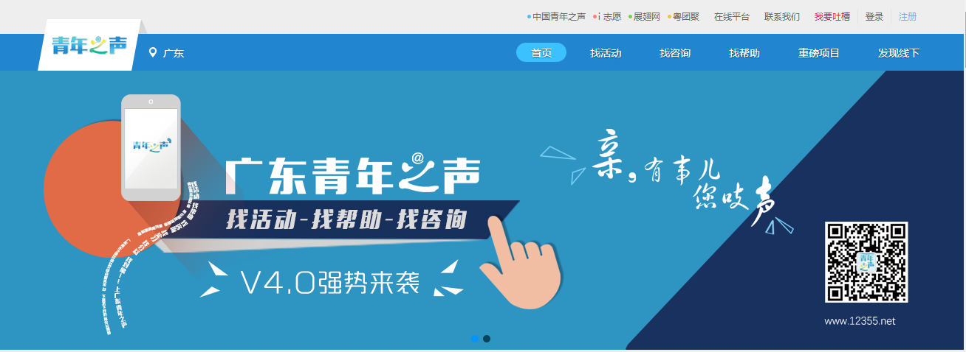

第二步：进入注册界面，按照提示填入相应信息（其中邮箱必填，学生注册类型为公众用户），填入本人手机号码，点击获取验证码后，输入验证码，点击确认后，进一步完善信息，点击提交即完成注册。进行登录。
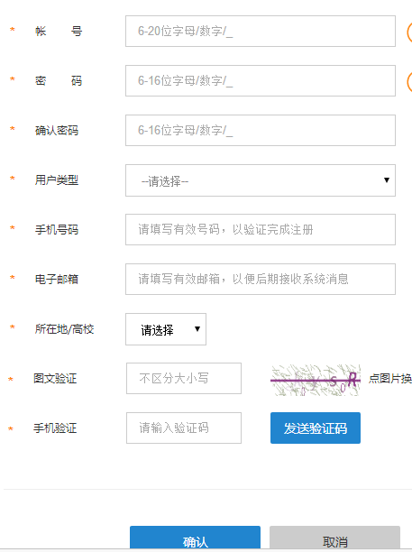
第三步：用手机微信扫描二维码关注并进入“广东青年之声”微信服务号。

第四步：点击右下角菜单栏“青年之声”→“主页”，进入下图界面，按提示输入在PC端上注册的账号密码进行绑定，只需要进行一次绑定即可。绑定成功后，可在PC端登录界面点击微信图标用微信扫描二维码登录。

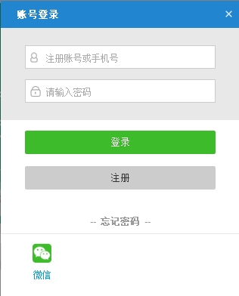

- 移动手机端注册或绑定
第一步：关注“广东青年之声”微信服务号。
第二步：点击右下角菜单栏“青年之声”→“主页”，进入注册界面，按提示进行注册。（相关内容填写与PC端注册相同）
第三步：点击登录。
附件2
青年之声注册情况登记表

学院： 填表时间： 登记人：

年级 | 青年之声注册人数 | 团员人数 | 年级人数
14
15
16
总数

附件3
青年之声活动登记表

活动标题
报名开始时间 | 年 月 日 : :
报名截止时间 | 年 月 日 : :
活动开始时间 | 年 月 日 : :
活动结束时间 | 年 月 日 : :
活动地址 | 省 市 区（具体地址）
联系电话
活动人数
活动费用
活动类型 | （运动、派对、旅游、亲子、讲座、公益、同城、环保、交友、电竞、其他、抢票）
活动介绍
上传图片
（图片大小限制在5MB以内，图片可另外与文档一起制作成压缩包发送）

附件4

各学院团委（总支）青年之声负责人信息表

学院 | 姓名 | 性别 | 联系方式 | 邮箱
英文学院 | 龙惠敏 | 女 | 13751863074 | 1807714429@qq.com
东语学院 | 何敏怡 | 女 | 13729890302 | 514639034@qq.com
西语学院 | 林 霭 | 女 | 13423682334 | 1446307186@qq.com
经济学院 | 袁怡雯 | 女 | 18316879721 | 553027470@qq.com
管理学院 | 李丽珊 | 女 | 13427578468 | 1261069029@qq.com
中文学院 | 刘演杭 | 男 | 18607673632 | 513270252@qq.com
信息学院 | 江 铃 | 男 | 13527804944 | 1337761213@qq.com

附件5
青年之声线下服务预约流程

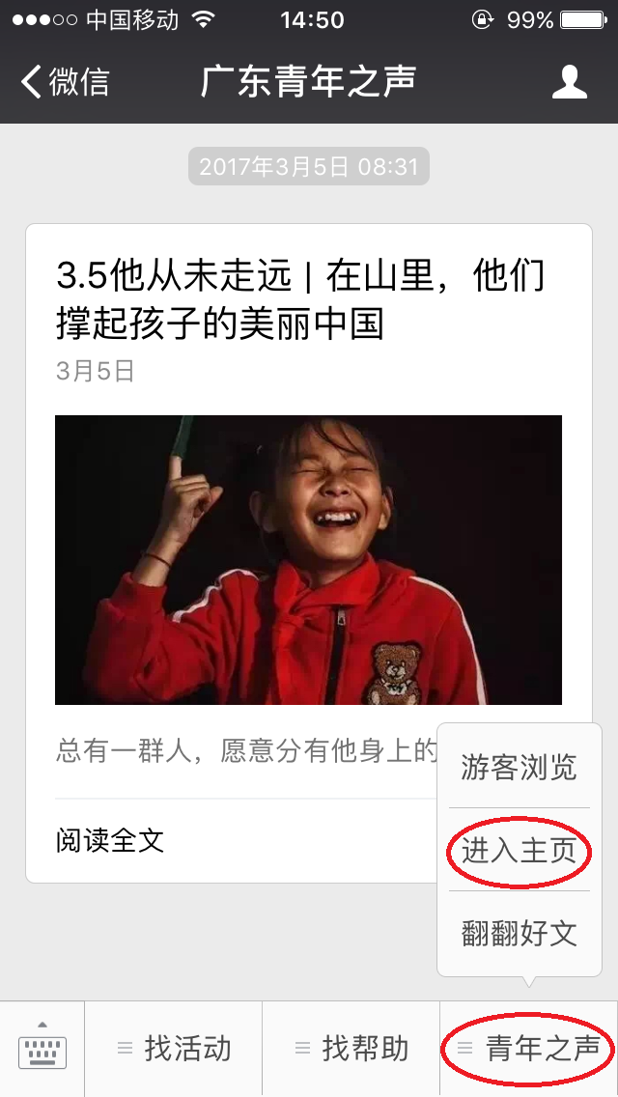
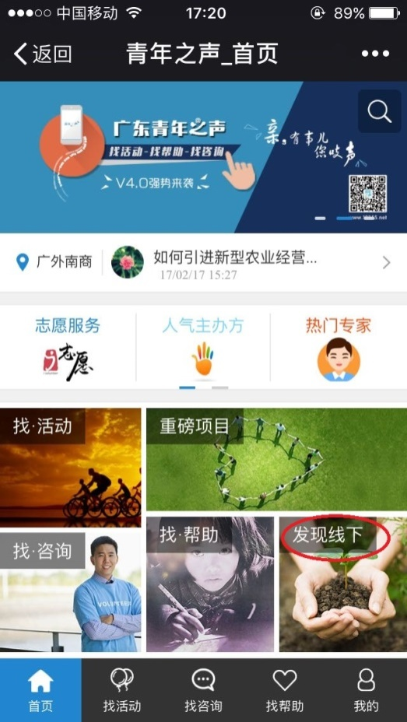
第一步：打开移动端“广东青年之声”公众号→点击右下角菜单栏“青年之声”→点击“进入主页”→青年之声首页“发现线下”入口；或PC端www.12355.net首页登陆后点击右上角图标“发现线下”入口。
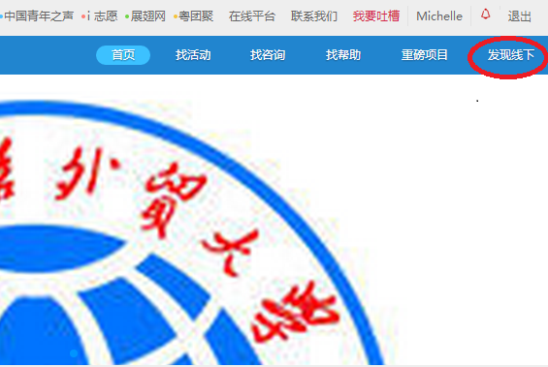
第二步：点击“发现线下”。用户可根据服务分类、距离远近或者通过“搜索”功能，对可提供服务的站点进行筛选。进入站点页面后点击“我要预约”进行服务预约。另外，月月用户到达该站点时，须现场打开移动端预约详情页进行“签到”（系统将自动定位）
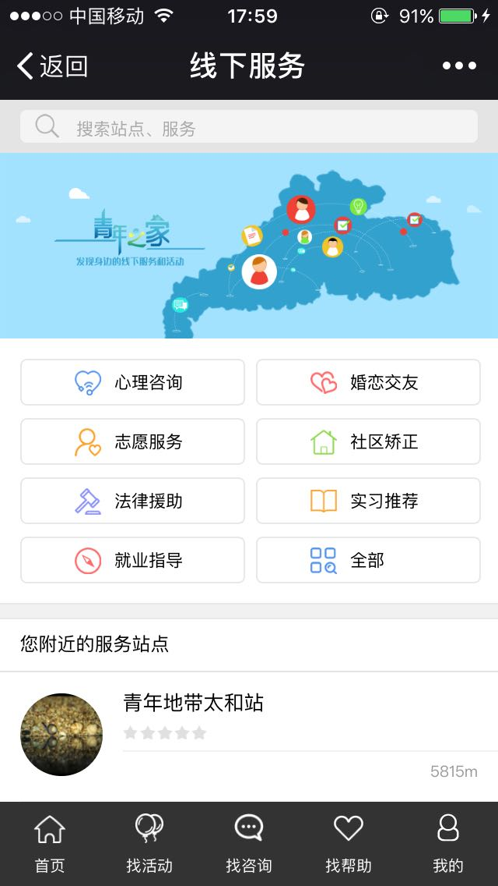
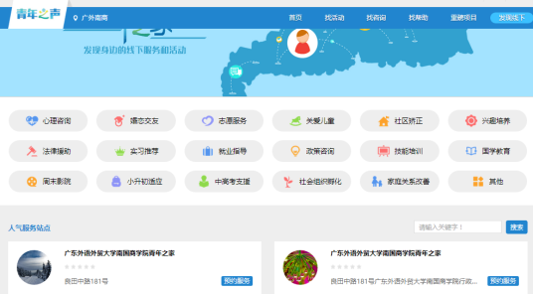
注意：预约时间为工作日8:00-11:30/14:00-17:00
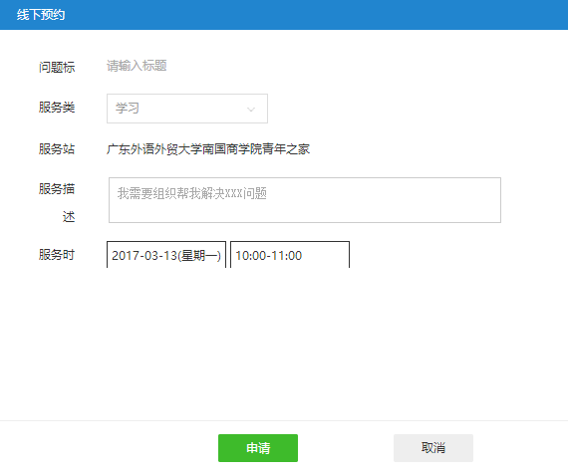
第三步：点击“预约服务”填写申请诉求后，点击申请提交等待站点管理员审核后即可收到微信和站内信提醒。（手机移动端需关注“广东青年之声”公众号并登录绑定账号才可接收信息提醒）

附件6
青年之声考核标准

考核分4项指标，总分为100，各项指标所占比分及计算方法如下。
一、有效访问量（25分）
根据各学院平台每月有效访问量（单个用户点击平台文章或问题计一次有效访问量，每天不重复计算），结合本学院人数比值计算得出分数。主要考察平台的活跃度。
二、有效提问及回答量（30分）
一是根据各学院平台每月有效访问量总量（问题正文不少于5个字），结合学院学生人数的比值计算得出分值；二是根据各学院平台每月已回答的问题总量，结合本学院学生人数的比值计算得出分值。主要考察平台的活跃度。
三、平台更新率（35分）
根据各学院平台当月每日及时更新的天数和当月自然天数的比值计算得出分值。主要考察平台内容更新进度。
四、专家响应情况（20分）
一是根据各级平台专家累计入驻数量和本院学生人数系数的比值计算得出分值；二是根据专家每月回答问题量和本院学生人数系数的比值计算得出分值。主要考察专家队伍建设和活跃情况。
附件7
青年之声各级团组织平台建设报表
学院团员数/人 |  | 注册学生数/人
团组织针对青年在平台反映的问题和困难介入解决、帮扶的情况 | （逐项列出对解决青年实际问题的一句话概括以及相对应的链接即可。基于此，各地团组织应在平台呈现解决问题的主要过程和结果。）
重点工作在“青年之声”平台的投放情况 | （包含活动、项目、赛事、评选以及各类服务等在平台的投放情况，逐项列出一句话概括并附上平台相应链接。）
依托各类传统品牌工作对“青年之声”进行主题推广的情况 | （附主要照片）
依托校园广告及媒体等对“青年之声”进行社会宣传的情况 | （附主要照片）
1.如未开展相关工作，请在对应表格处直接填“无”。
2.填表内容尽量简练，突出实效和数据。

